**【14302 公用事業費免扣單作業】**

**壹、交易介紹**

|  |  |
| --- | --- |
| 原交易代號 | 原交易名稱 |
| T133 | 公用事業費免扣單作業 |

‧整合原交易如上。

**貳、執行路徑**

約定事項申請→公用事業費→公用事業費免扣單作業

**參、操作及業務規則說明**

因特定狀況接獲公用事業費單位通知，於自動扣繳日之前申請免扣該筆公用事業費，請依公用事業費單位提供之資料登錄即可。

1. 作業類別:1-登錄、事業類別B0-台電

選擇「作業類別」1-登錄，「事業類別」B0-台電，確認資料無誤後，點擊【執行】按鈕，經主管授權後，列印短單即完成交易。

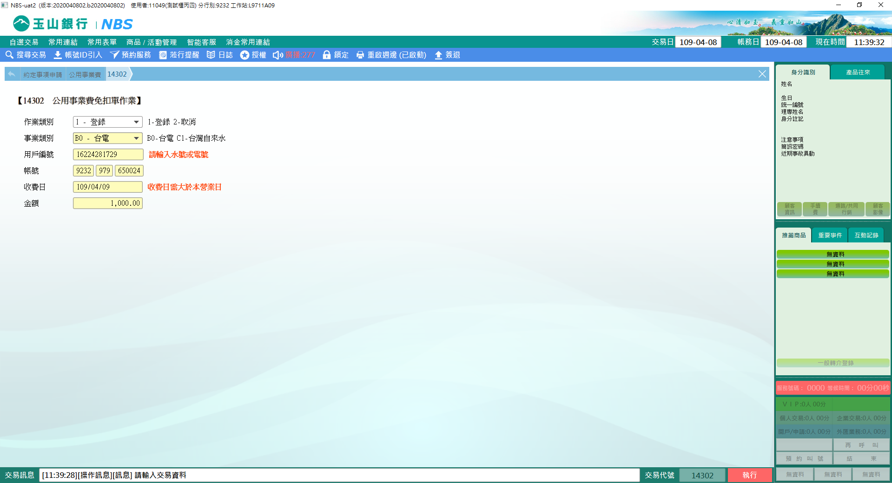

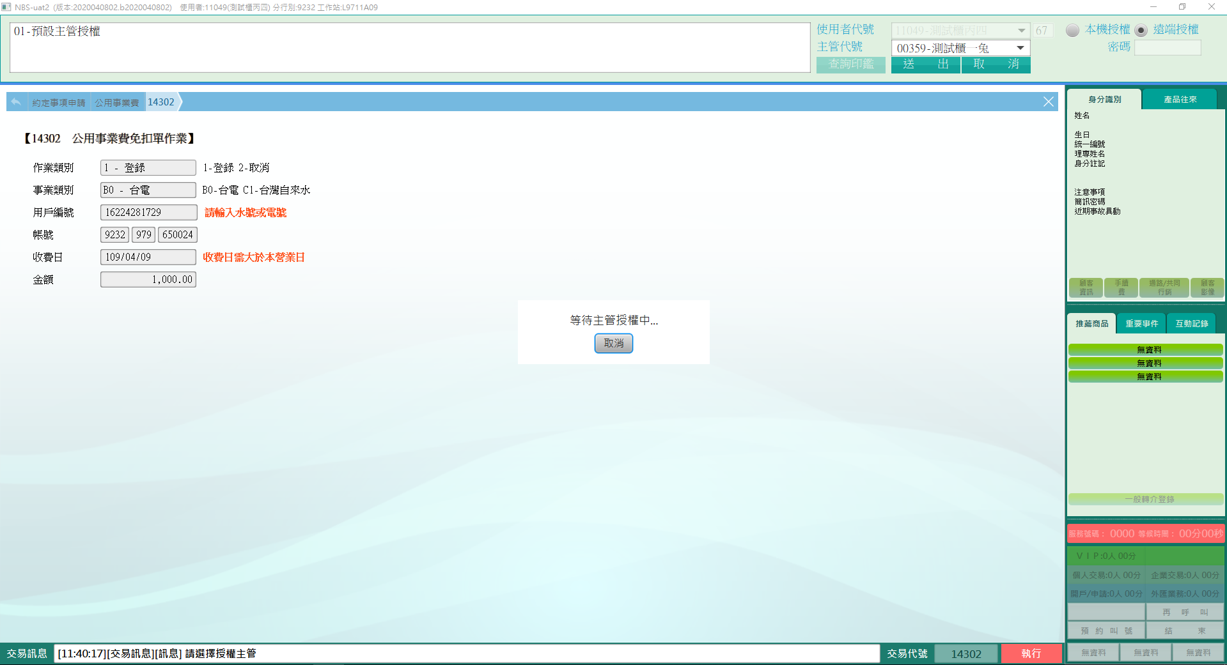

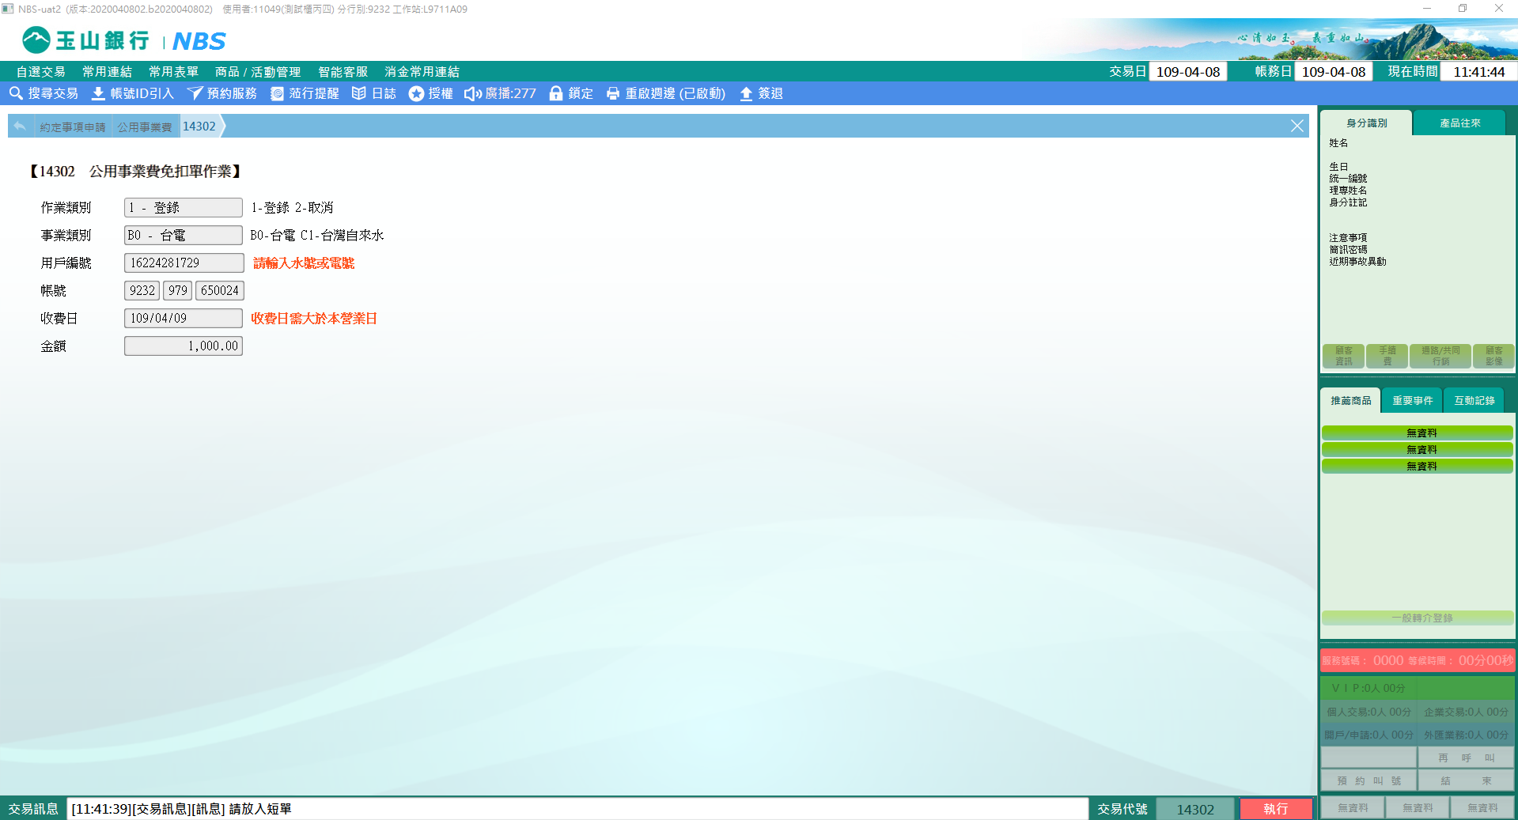

1. 作業類別:2-取消、事業類別、B0-台電

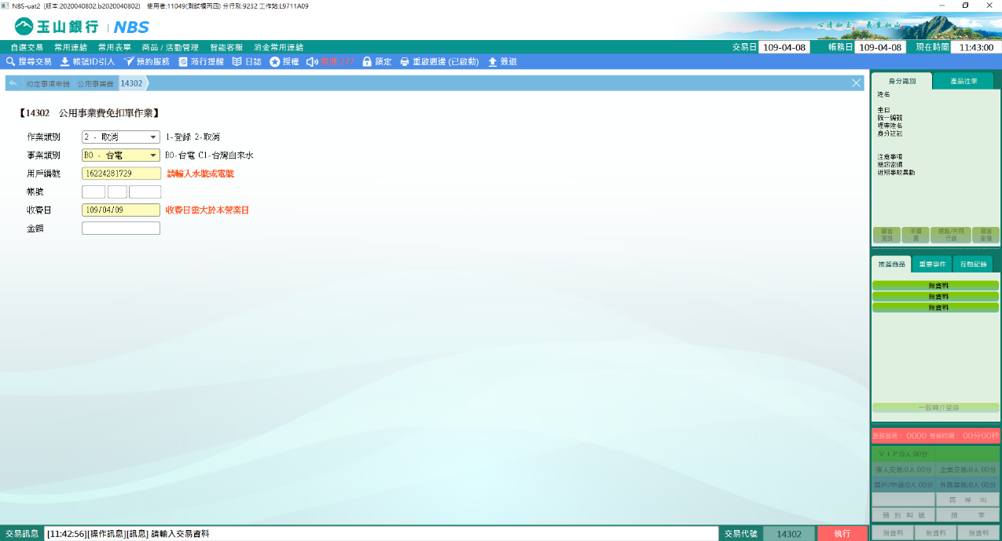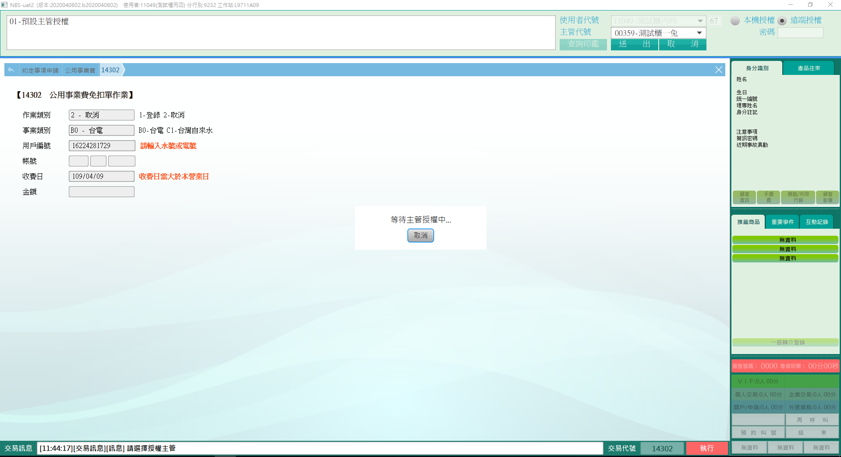選擇「作業類別」2-取消，「事業類別」B0-台電，確認資料無誤後，點擊【執行】按鈕，經主管授權後，並列印短單即完成交易。

1. 作業類別:1-登錄、事業類別C1-台灣自來水

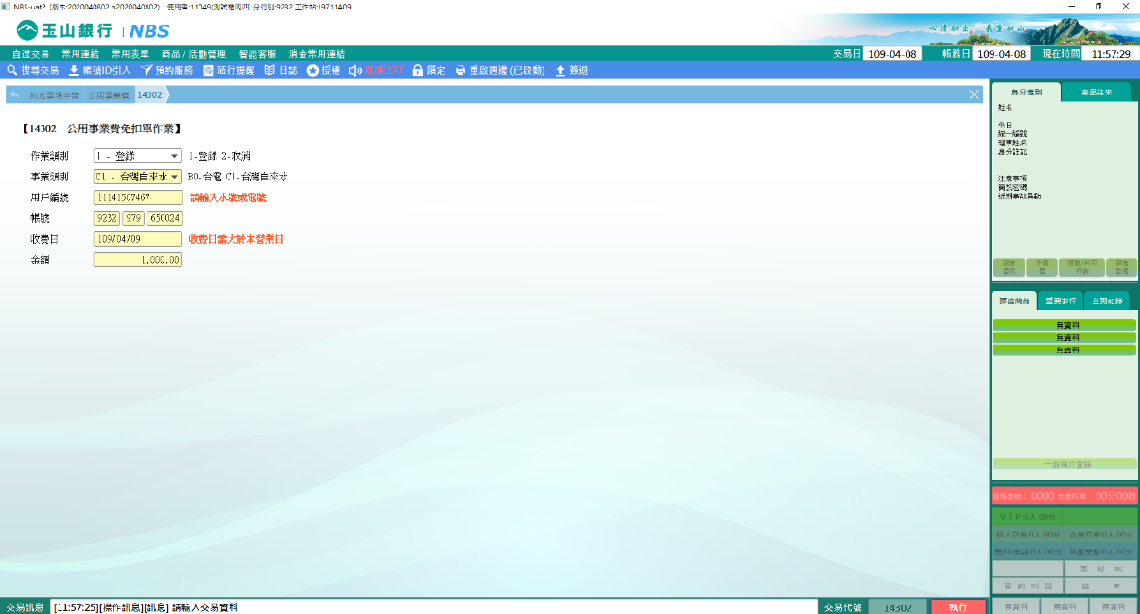選擇「作業類別」1-登錄，「事業類別」C1-台灣自來水，確認資料無誤後，點擊【執行】按鈕，經主管授權後，並列印短單即完成交易。

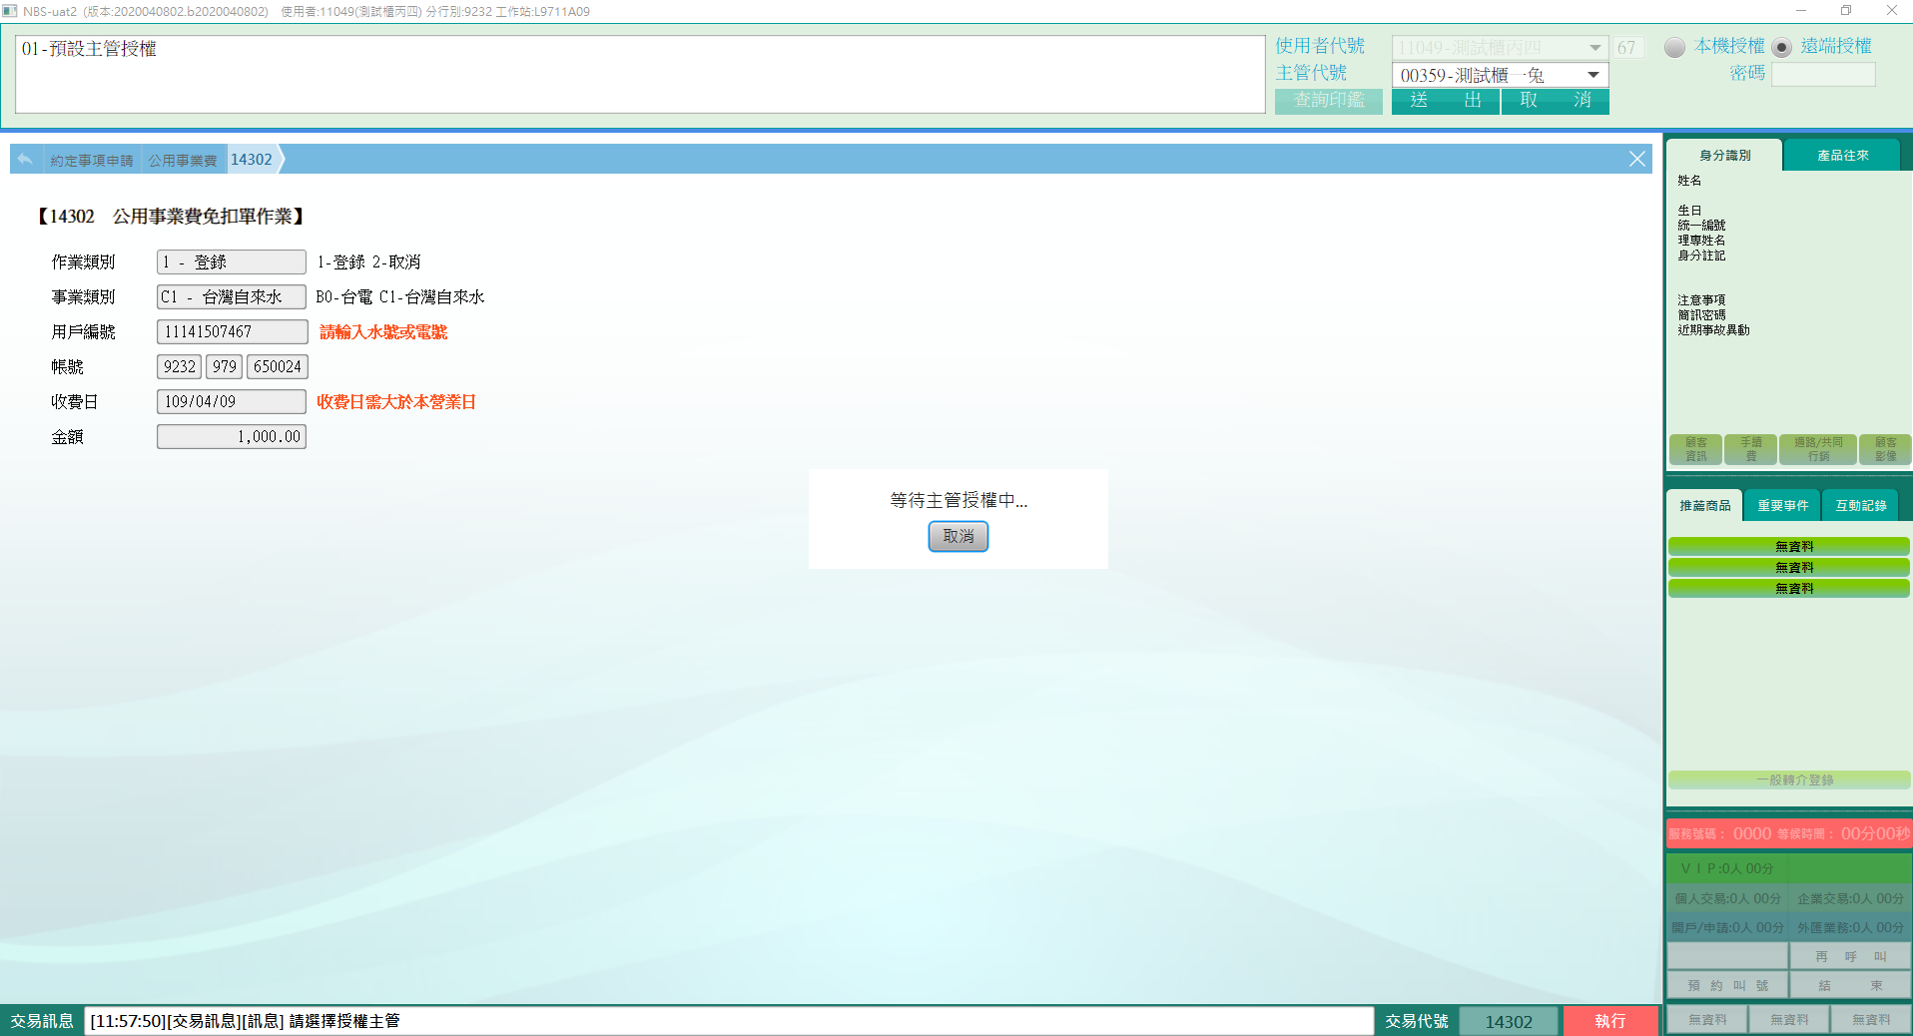

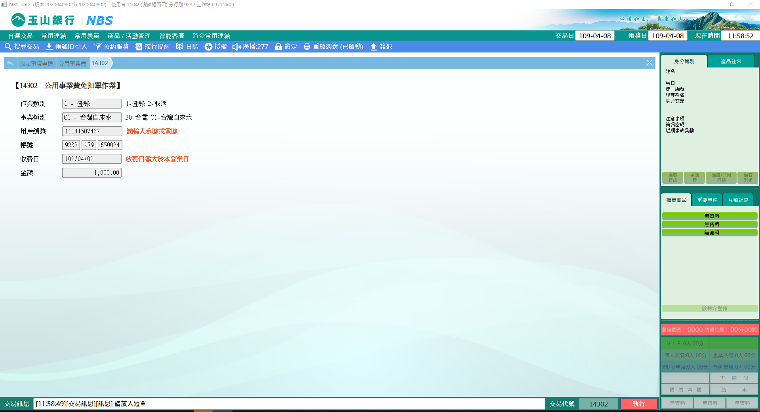

1. 作業類別2-取消、事業類別C1-台灣自來水

選擇「作業類別」2-取消，「事業類別」C1-台灣自來水，確認資料無誤後，點擊【執行】按鈕，經主管授權後，並列印短單即完成交易。

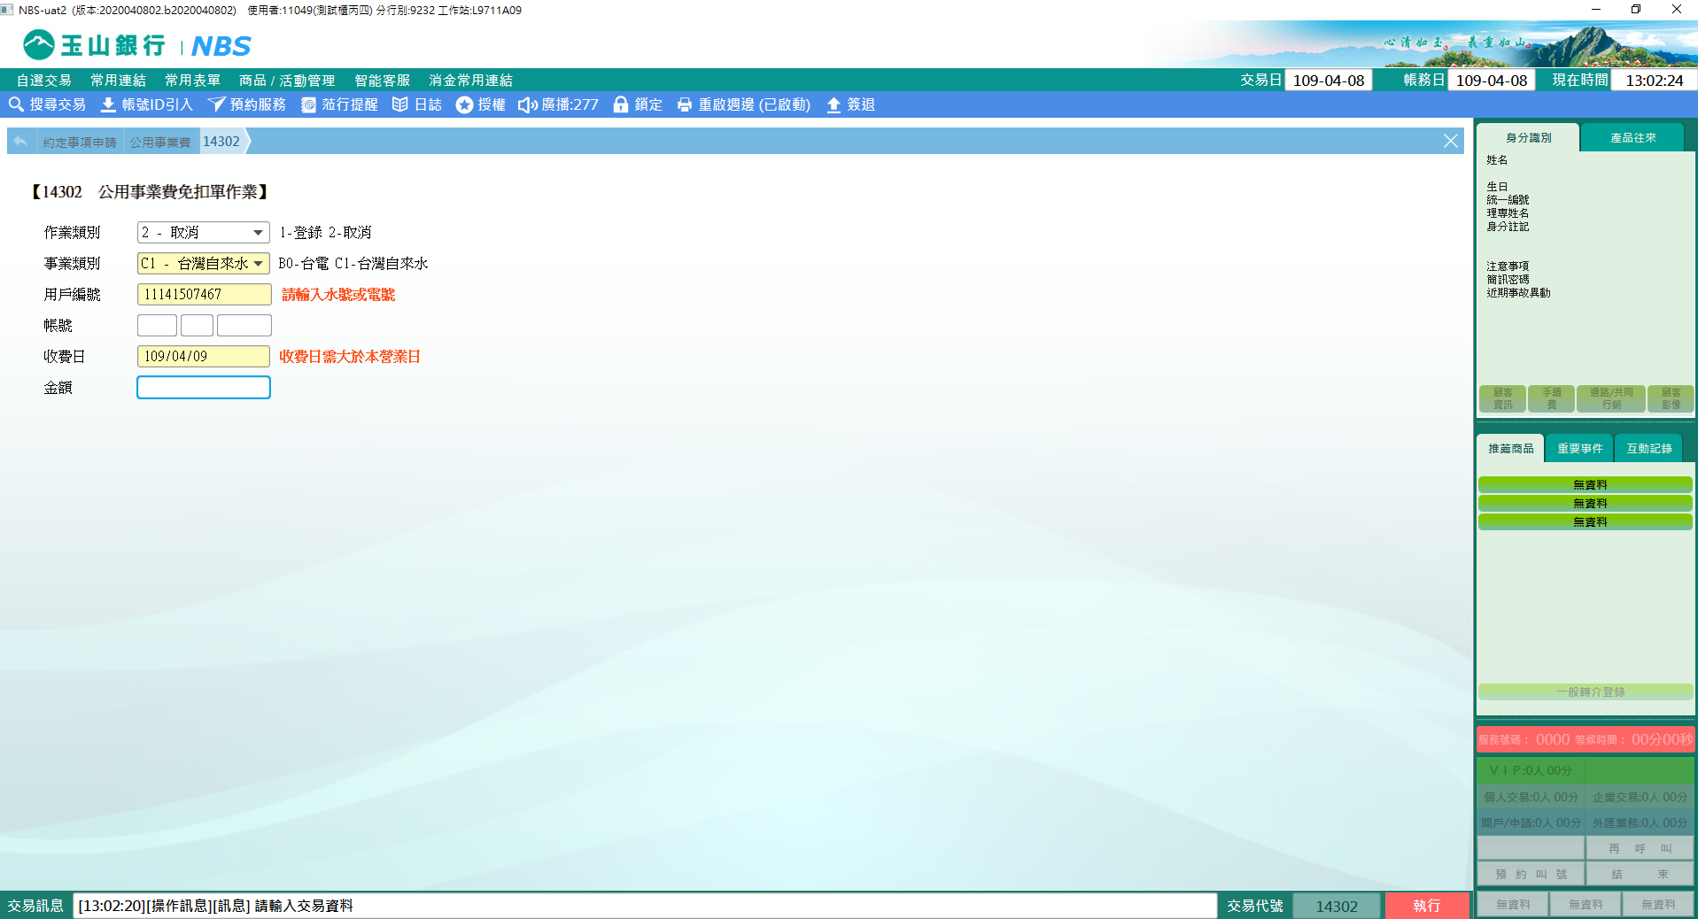

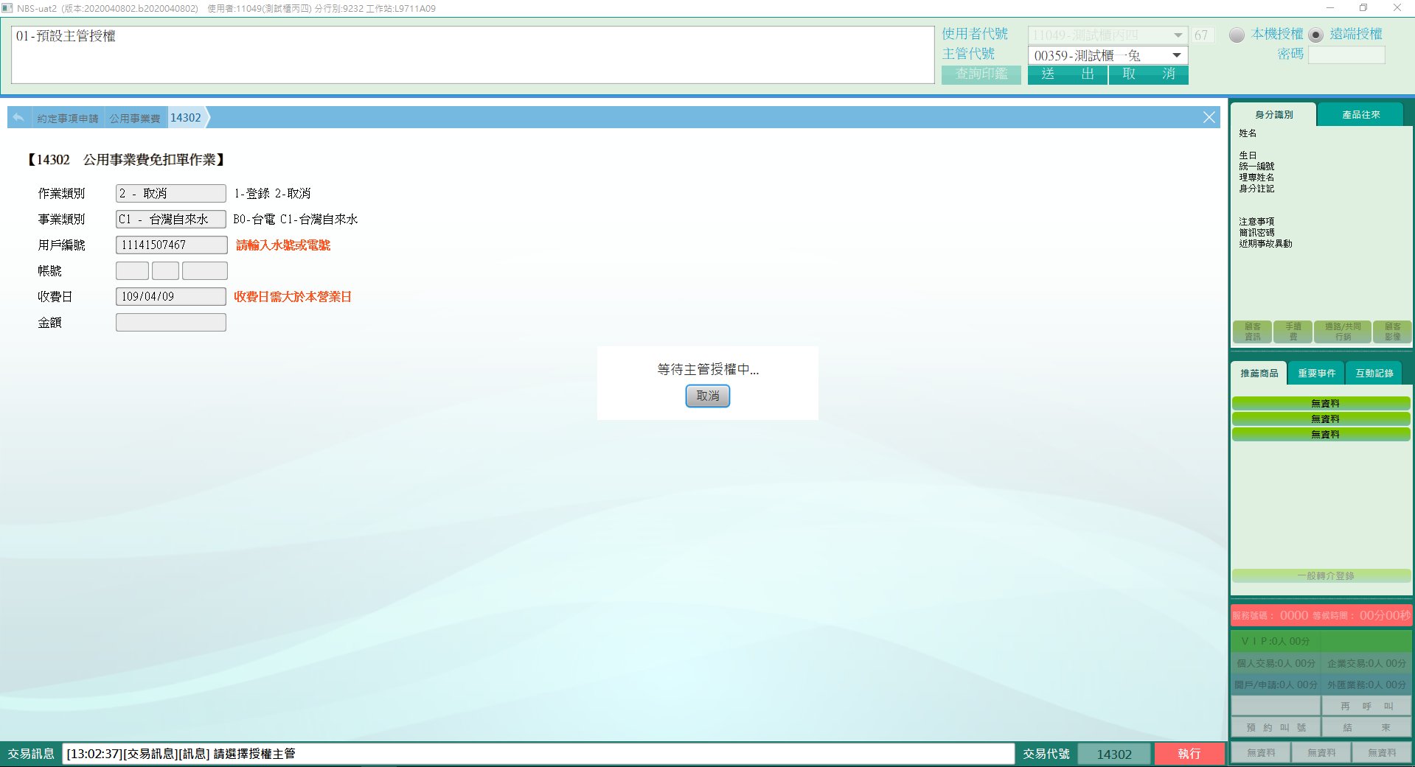

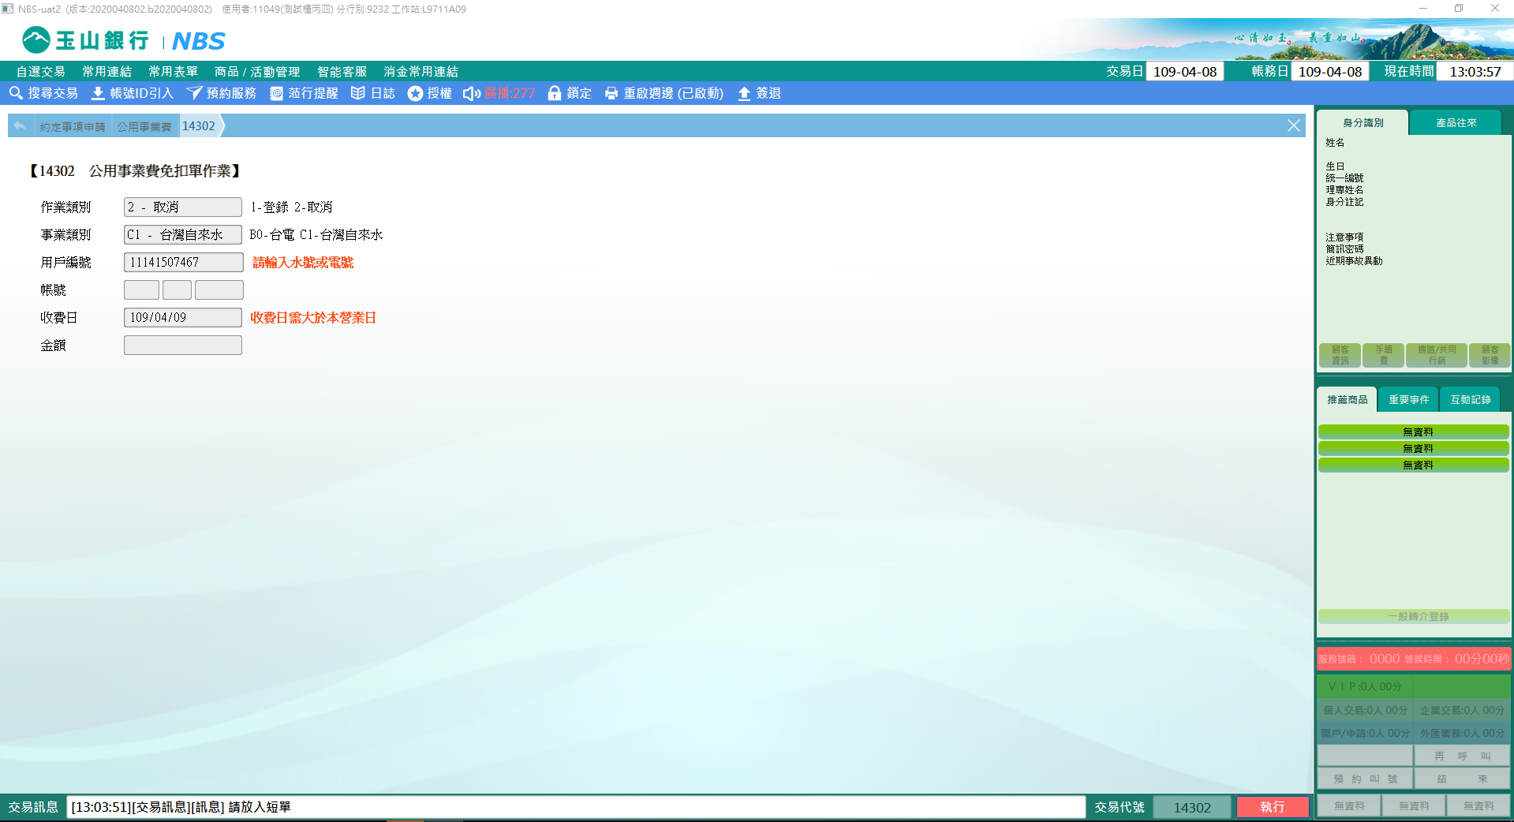

**肆、權限限制**

無